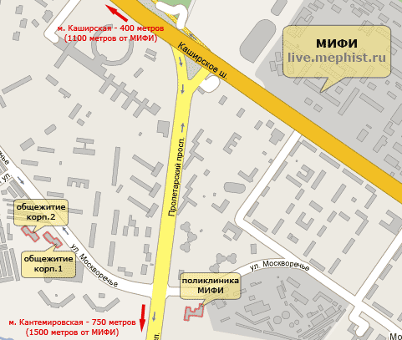  Поликлиника расположена по адресу: ул. Москворечье, д. 6 (пересечение ул. Москворечье и Пролетарского проспекта, около 750 метров от МИФИ). Часы работы: ПН-ПТ с 8:00 до 20:00 СБ-ВС выходные  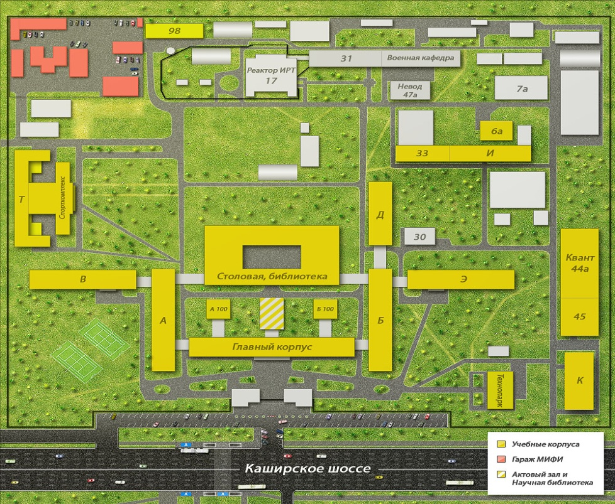 |  | Федеральное государственное автономное образовательное учреждение  высшего образования  НАЦИОНАЛЬНЫЙ ИССЛЕДОВАТЕЛЬСКИЙ ЯДЕРНЫЙ УНИВЕРСИТЕТ «МИФИ»  ____________________________________________________________________________  ПРИЕМНЫЙ ЛИСТ  _______________________________________________________________  (фамилия, имя, отчество, должность)  ____________________________________________________________________________________  Служба охраны труда департамента имущественного комплекса НИЯУ МИФИ  _______________________________________________________________  (№ направления, фактор вредности, дата выдачи)  __________________________ ____________________________________  (корп.5, каб. 101, ежедневно, кроме сб,вс)  Отдел пожарной безопасности УПЧС_______________________________  ________________________________________________________________  (корп. 45, каб. 202, ежедневно, кроме сб.,вс. )  Военно-мобилизационное управление  _____________________________________________________________________  (корп «Г», помещение Г-117, ежедневно с 9.00-17.00, кроме сб.вс.)  Департамент кадровой политики и социальной работы _________________  М.П. «______»___________________20__год
Вернуть в Департамент кадровой политики и социальной работы  КОНТРОЛЬНЫЙ ЛИСТ № ______  Заполняется в 2-х экз. и хранится: 1 экз. – в ДУП; 2 экз.- у рук. подразделения  1.Место работы (указать наименование структурного подразделения)  ______________________________________________________________________  - Фамилия И.О. __________________________________________________  - Возраст __________________________________________________  - На какую должность зачисляется__________________________________  А. Вводный инструктаж по охране труда  (корп.5, каб. 101, ежедневно, кроме сб,вс)  Инструктаж получен и усвоен Инструктаж проведен и проверен  «_____»_______________20___г. «_____»________________20____г.  ___________________________ ________________________________________  подпись получившего инструктаж должность и подпись проводившего инструктаж  Б. Инструктаж на рабочем месте  Инструктаж и обучение безопасным Инструктаж и обучение безопасным  методам работы получены и усвоены методам работы проведены и усвоение  проверено  «_____»_______________20___г. «_____»________________20____г.  ______________________________ __________________________________  подпись получившего инструктаж должность и подпись проводившего инструктаж  В. Вводный инструктаж по гражданской обороне  (корп. 45, каб. 202, ежедневно, кроме сб,вс)  Инструктаж получен и усвоен Инструктаж проведен и проверен  «_____»_______________20___г. «_____»________________20____г.  ___________________________ ________________________________________  подпись получившего инструктаж должность и подпись проводившего инструктаж  Г. Инструктаж по антитеррористической защите  (отдел безопасности, КПП, ежедневно, кроме сб, вс)  Инструктаж получен и усвоен Инструктаж проведен и проверен  «_____»_______________20___г. «_____»________________20____г.  ___________________________ ________________________________________  подпись получившего инструктаж должность и подпись проводившего инструктаж  Д. Разрешение  С Уставом, правилами внутреннего трудового распорядка и с действующим  коллективным договором ознакомлен ________________ (подпись зачисляемого лица)  Разрешаю допустить ________________________________________________  К самостоятельной работе на _________________________________________  Руководитель подразделения____________________________________  подпись | Л и н и я о т р е з а | Остается у руководителя подразделения  КОНТРОЛЬНЫЙ ЛИСТ № ______  Заполняется в 2-х экз. и хранится: 1 экз. – в ДУП; 2 экз.- у рук. подразделения  - Место работы (указать наименование структурного подразделения)  ______________________________________________________________________________  - Фамилия И.О.__________________________________________________________  - Возраст __________________________________________________________  - На какую должность зачисляется__________________________________________  А. Вводный инструктаж по охране труда  (корп.5, каб.101, ежедневно, кроме сб,вс)  Инструктаж получен и усвоен Инструктаж проведен и проверен  «_____»_______________20___г. «_____»________________20____г.  ___________________________ ____________________________________  подпись получившего инструктаж должность и подпись проводившего инструктаж  Б. Инструктаж на рабочем месте  Инструктаж и обучение безопасным Инструктаж и обучение безопасным  методам работы получены и усвоены методам работы проведены и усвоение  проверено  «_____»_______________20___г. «_____»________________20____г.  ______________________________ ________________________________________  подпись получившего инструктаж должность и подпись проводившего инструктаж  В. Вводный инструктаж по гражданской обороне  (корп. 45, каб. 202, ежедневно, кроме сб,вс)  Инструктаж получен и усвоен Инструктаж проведен и проверен  «_____»_______________20___г. «_____»________________20____г.  ______________________________ ________________________________________  подпись получившего инструктаж должность и подпись проводившего инструктаж  Г. Инструктаж по антитеррористической защите  (отдел безопасности, КПП, ежедневно, кроме сб, вс)  Инструктаж получен и усвоен Инструктаж проведен и проверен  «_____»_______________20___г. «_____»________________20____г.  ___________________________ ________________________________________  подпись получившего инструктаж должность и подпись проводившего инструктаж  Д. Разрешение  С Уставом, правилами внутреннего трудового распорядка и с действующим  коллективным договором ознакомлен _____________________ (подпись зачисляемого лица)  Разрешаю допустить _________________________________________________________  К самостоятельной работе на __________________________________________________  Руководитель подразделения_____________________________________________  подпись

